项目详情

一、样式

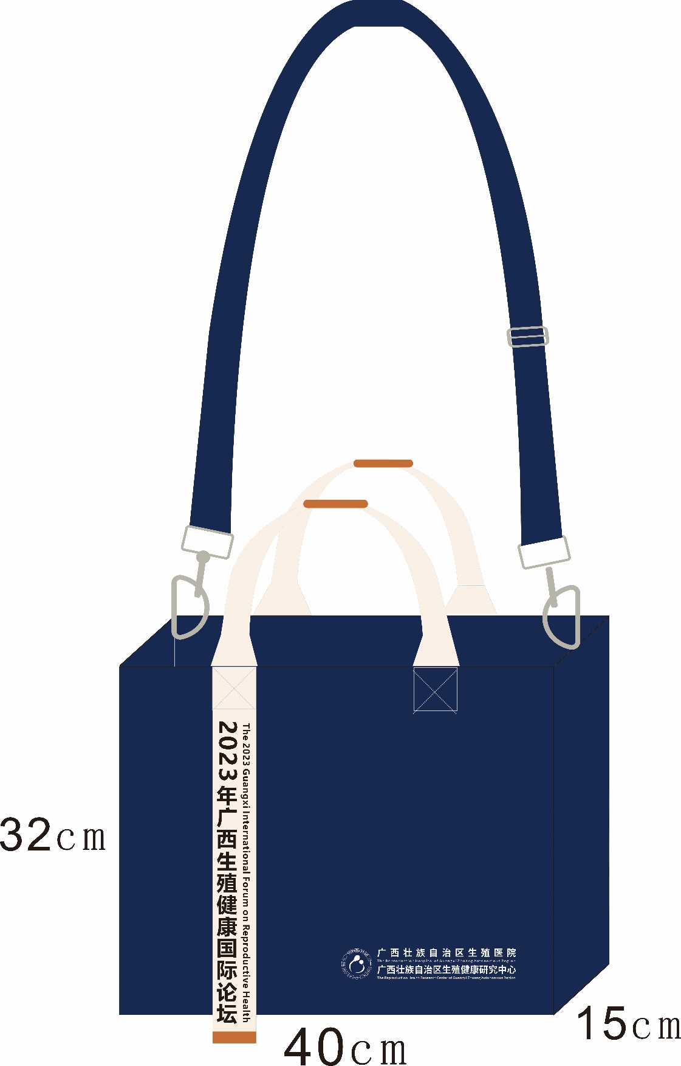

二、规格及材质

尺寸：40*32*15（cm）。面料：牛津布+覆膜+内衬。

产品特点：拉链+长肩带。

参加询价会时，供应商应提交样品。

三、采购数量

800个。

四、交付时间

2023年5月16日前。